TK-RD09 延时继电器模块说明书
版本：1.0

- 【简述】：
型号：TK-RD09
品牌：通奇思
名称：多功能延时继电器模块
一款专为延时功能而设计的控制模块，用于健康、工业控制、玩具等产品的功能控制。
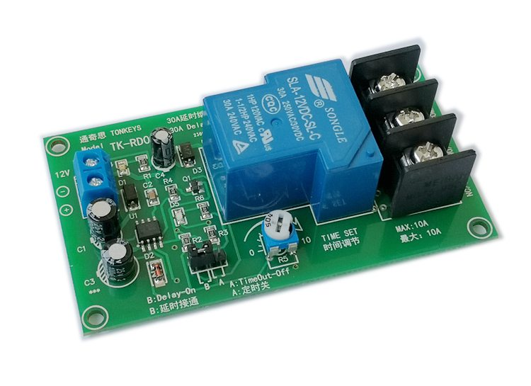
- 【产品特点】：
- 采用专用时间芯片NE555作为主控，时间精准、稳定；
- 本款可设置为以下两种工作模式之一：
A—上电立即接通，延时到达后断开，（保持断开直到输入断电）；
B—上电先不动作，延时到达后接通，（保持接通直到输入断电）。
通过板上的跳线设置，可以在功能A和B之间切换，发货默认设置在A模式。
- 采用一个可调电阻调节时间，延时范围有0-5秒/1-45秒/1秒-200秒多种可选；
- 无需外接启动，通电就会自动进入延时状态；
- 典型设计工作电压为12V直流。
- 待机省电，仅3mA电流。
- 电源防接反保护。接反电源正负不会工作，也不会烧坏模块。
- 【功能简述】：
A模式：模块在接入电源后，红色指示灯亮表示通电正常。继电器立即工作，绿色指示灯亮，此时常开与公共端子切换为接通状态（常闭端子断开）。一段时间后，继电器断开，绿色指示灯灭，此时常开与公共端子切换为断开状态（常闭端子接通）。保持此状态直到输入断电。
B模式：模块在接入电源后，红色指示灯亮表示通电正常。继电器不会动作，绿色指示灯不亮，此时常开与公共端子保持上电之前的断开状态（常闭端子为接通）。一段时间后，继电器接通，绿色指示灯亮，此时常开与公共端子切换为接通状态（常闭端子断开）。保持此状态直到输入断电。
以下为图示：

延时开始 延时结束

上电
Power Supply
接通
断开
A MODE
延时长度

B MODE

延时长度

指示灯说明：
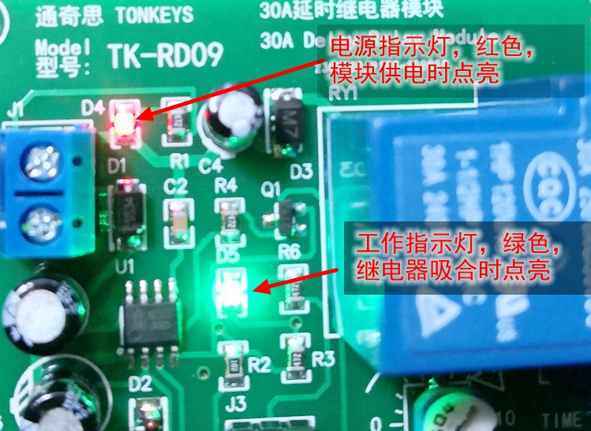

模式设置说明：

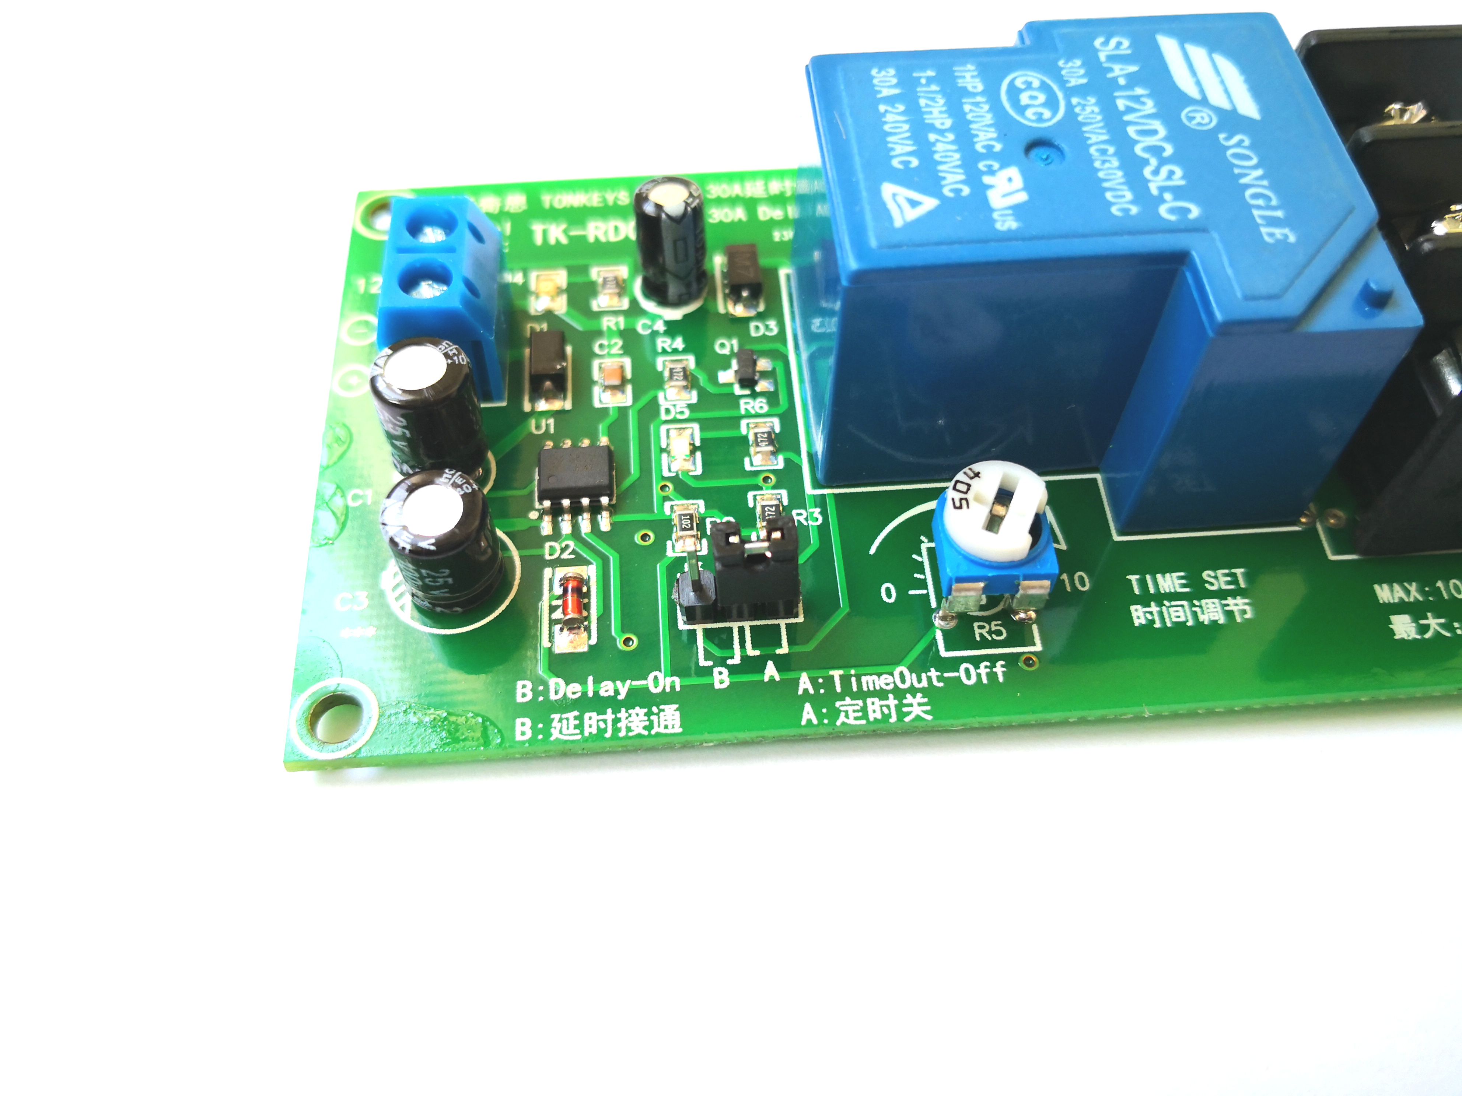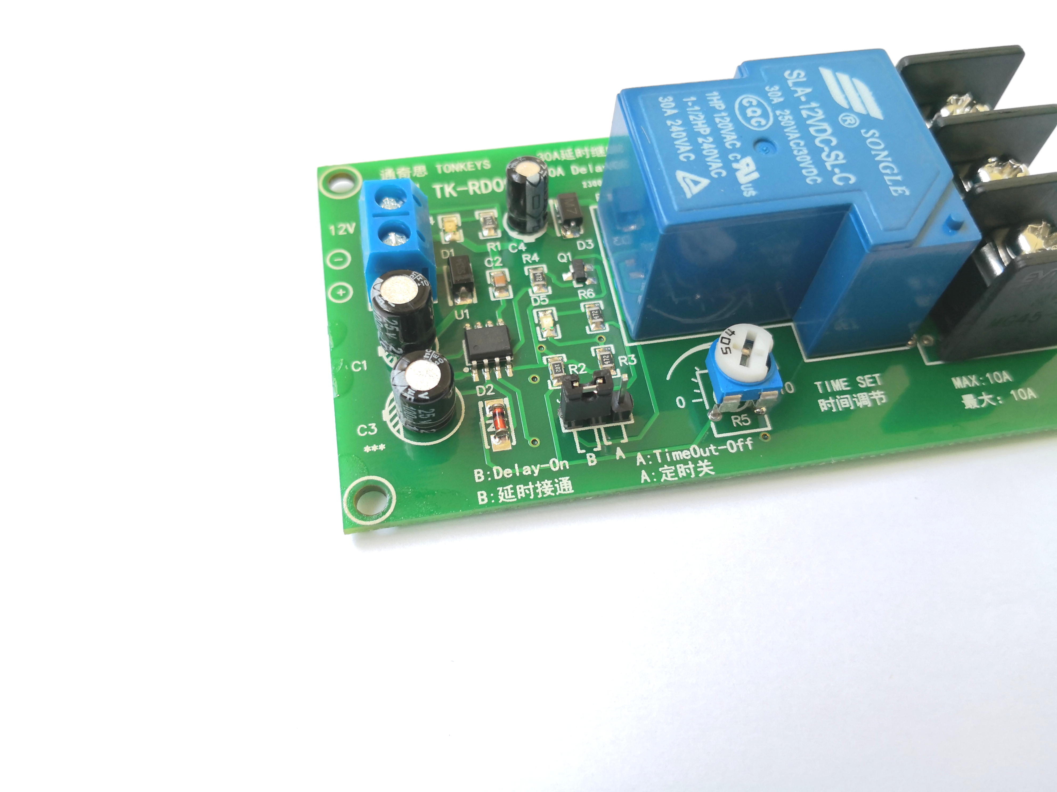
跳线帽插在右侧2根 跳线帽插在左侧2根针
针时为A模式(左图) 时为B模式（右图）

- 【选型说明】：
定货型号：TK-RD09-xxx-12V

电压标识

5S：0~5秒
时间范围选择 45S：1~45秒
200S：1秒~200秒

TK-RD09 为本品主型号

示例: TK-RD09-5S
表示: 延时时长为0~5秒可调

- 技术参数：
参数 | 值 | 备注
电压 | 12V 直流 | 10V~15V 可使用
模块功耗 | 待机：0.04W  工作：1.0W
启动方式 | 上电即开始计时
时间范围 | 三种版本：  (1). 0.1秒~5秒；  (2). 1秒~45秒；  (3). 1秒~200秒。 | 其他时间范围支持定制，可能需要费用，请联系销售人员协商。
延时精度 | 1%
延时误差 | ±2%
调节方式 | 可调电阻 | 顺时针为加长时间，逆时针为缩短时间。可调电阻为500k。  顺时针满格为最大时长。
负载能力 | 30A | 阻性负载，可承受30A 250V交流或 30V直流  容性负载，必须增加电流缓冲器件，比如电感、NTC限流器等。  感性负载，应增加电压吸收器件，如串联阻容、压敏电阻等。  电机类，应考虑启动电流。
输出形式 | 一组常开+常闭（即单刀双掷） | 无源输出 干触点不带电
寿命 | 10万次带负载动作  1000万次机械寿命 | 负载电流非常小则寿命大幅增加，微信号电流达1000万次
尺寸 | 长89mm  宽49mm  高 23mm
重量 | 55 g

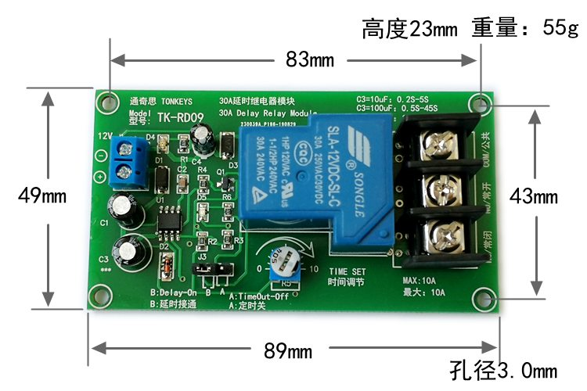
- 使用说明：
端子说明：
供电输入，正极
供电输入，负极
NC/常闭 继电器的常闭端子
NO/常开 继电器的常开端子
COM/公共 继电器的公开端子

常用接线图：
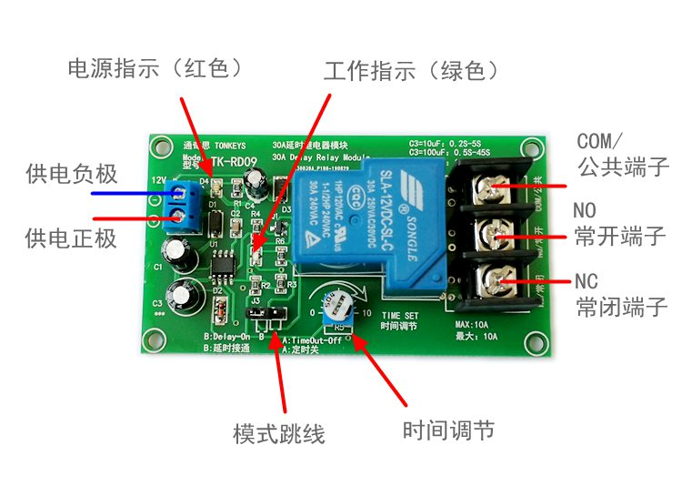
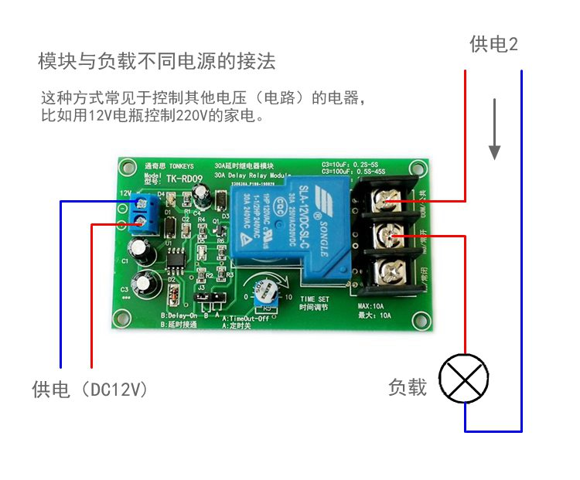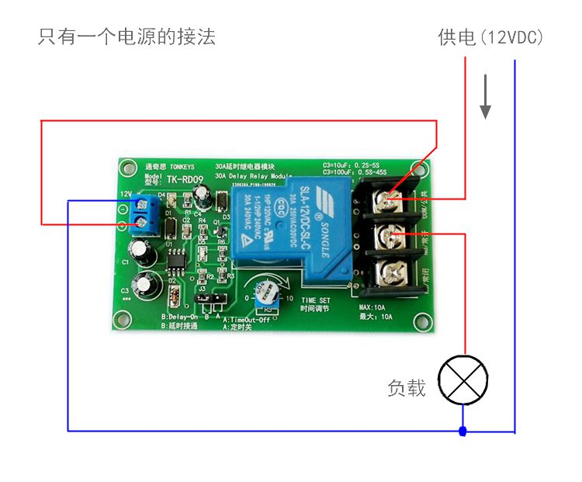

- 注意事项：
- 安装时做好绝缘及防潮。

